

课程设计说明书

题目: 基于MVC的“心灵商城”网站设计

院 系： 计算机科学与工程学院
专业班级： 计算机14-4
学 号： 2014302763
学生姓名： 井新灵
指导教师： 程建

2017 年 5 月 21 日

摘要
随着网络技术的发展与普及，网络为广大用户提供了更加周到和人性化的服务。通过建立一个网上购物系统以实现对商业零售企业提供信息化管理。是在当今社会提高企业经济效益必不可缺少的一部分。
本文研究了运用了 VBScript、Dreamweaver、ASP与SQL Server 2000等关键技术建设网上购物系统。着重论述了系统功能与实现、数据流程及存储,包括商品目录、用户注册、网上订货与购物、库存查询、后台数据库管理等。最终实现用户通过注册，浏览商品。
关键词：网上商城，管理系统，JAVA，

WEBSITE DESIGN OF XIN LING SHOP MALL SYSTEM BASED ON JAVA

ABSTRACT

With the development and popularization of network technology, the network has provided more considerate and humanized service for the vast numbers of users. Through the establishment of an online shopping system, in order to provide information management for commercial retail enterprises. In today's society, to improve the economic efficiency of enterprises must not be part of the missing.
This paper studies the use of VBScript, Dreamweaver, ASP and SQL Server 2000 and other key technologies to build online shopping system. It focuses on the system function and implementation, data flow and storage, including catalog, user registration, online ordering and shopping, inventory query, database management and so on. Finally, the user can browse the goods by registering.
KEYWORDS：Shop,Management system,Java
目 录
1 概述 5
1.1 设计任务 5
1.2 设计目标 5
1.3 采用技术 5
2 总体设计 6
2.1 用户角色 6
2.2 用户权限 6
2.3 业务流程 7
2.4 安全机制 8
2.5 功能框架 8
3 详细设计 8
3.1 设计过程 8
3.2 设计细节 9
4 功能测试 11
4.1 测试目的 11
4.2 测试方法 11
4.3 测试用例 11
4.3.1 测试前台模块 11
4.3.2 测试后台模块 18
4.4 测试结果 20
5 总结 20
5.1 设计心得 20
5.2 发展方向 20
参考文献 21

1 概述

1.1 设计任务
网络商城将传统的商务流程电子化、数字化，一方面以电子流代替了实物流，可以大量减少人力、物力，降低了成本；另一方面突破了时间和空间的限制，使得交易活动可以在任何时间、任何地点进行，从而大大提高了效率网络商城所具有的开放性和全球性的特点，为企业创造了更多的贸易机会。网络商城使企业可以以相近的成本进入全球电子化市场，使得中小企业有可能拥有和大企业一样的信息资源，提高了中小企业的竞争能力。网络商城重新定义了传统的流通模式，减少了中间环节，使得生产者和消费者的直接交易成为可能，从而在一定程度上改变了整个社会经济运行的方式。网络商城一方面破除了时空的壁垒，另一方面又提供了丰富的信息资源，为各种社会经济要素的重新组合提供了更多的可能，这将影响到社会的经济布局和结构。

1.2 设计目标
本次课程设计的设计目标是设计一个网络购物系统，首先我们要保证客户能够很方便进行商品选择，系统应该具有分类选择商品功能，系统要实现购买功能。在系统的后台，管理员能够管理商品，商品分类，以及客户购买订单。
因此分析，本系统主要由前台和后台两部分组成，前台为客户端，顾客可以在此处购买商品，后台为商品管理端，实现对商品和订单的管理。

1.3 采用技术
此次课程设计采用的编程语言包括：Jsp，Ajax，HTML，CSS，JavaScript，jQuery，EL，JSTL等。
采用的软件包括：MyEclipse，Tomcat，Navicat。
采用的数据库为MySQL数据库和Redis数据库。

2 总体设计

2.1 用户角色
本系统的用户角色共有3种，分别是：游客，会员，管理员。其中游客是指没有在本商城注册账号的用户，会员是在本商城注册过账号并激活的用户，管理员是系统默认添加的唯一用户。

2.2 用户权限
三种用户的权限分别如下：
游客：只可以访问商城首页浏览商品，查看商品详情，记录浏览历史记录，将商品添加到购物车，但是无法提交订单。
会员：会员除了具有游客的所有权限之外还具有提交订单，查看订单详情等权限。
管理员：管理员具有对商品和商品分类的增删改查权限，同时也具有查看商城中所有普通用户订单详情的权限。
总结三种用户的权限如图2.1所示：
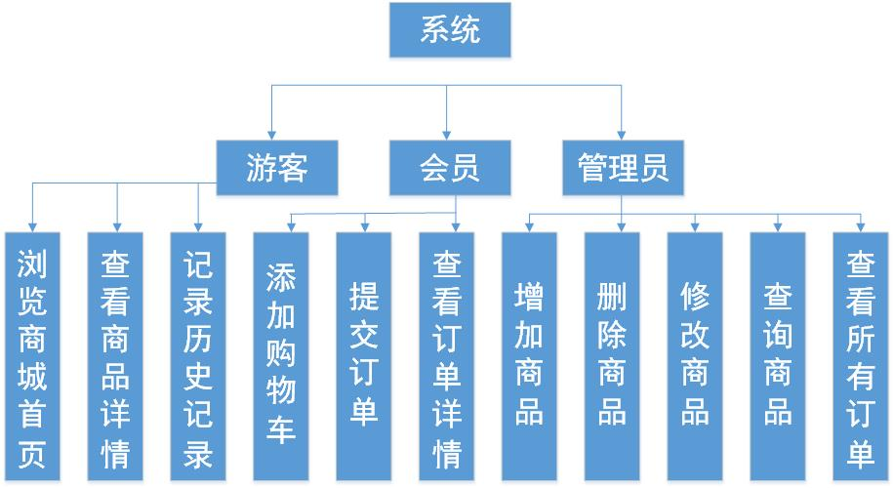
图2.1 用户权限

2.3 业务流程
（1）用户注册：
首先游客访问商城defalut.jsp，default.jsp页面中将页面重定向到productServlet从数据库中准备商品数据，点击首页右上角的“注册”按钮会将页面跳转到register.jsp，在register.jsp页面中，用户可以完成用户注册；
（2）用户登录：
用户完成账户注册后，还需要进入注册时所填写的邮箱进行账户激活，激活成功后，会将页面重定向到login.jsp页面，在login.jsp用户输入正确的用户名、密码、验证码后点击“登录”按钮即可登录商城。
（3）添加到购物车：
用户登录后，页面会被重定向到商城首页index.jsp，在index.jsp页面的导航栏中用户可以选择商品分类，例如用户选择手机数码，则会将手机数码下的所有商品都列出来，进而用户可以选择具体某样商品，从而进入商品详情页面，在商品详情页面，用户可以将商品提交到购物车。
（4）提交订单：
用户通过点击页面右上角的“购物车”按钮查看购物车中的所有商品，然后可以点击购物车下方的“提交订单”完成订单提交业务。
（5）查看订单详情：
用户点击页面右上方的“我的订单”即可查看当前的所有订单详情，包括订单编号，订单金额，收货人，收货地址以及支付状态等。
（6）确认订单：
用户点击“提交订单”按钮后，页面会被转发到确认订单页面，在确认订单页面，用户需要填写收货人姓名，收货人地址，收货人联系方式，然后选择支付方式，最后点击页面下方的“确认订单”按钮即完成确认订单
（7）在线支付：
用户确认订单后，会跳转到在线支付页面，具体跳转到哪个在线支付页面由用户所勾选的支付方式而定。
（8）查看所有用户订单详情：
该业务为管理员提供，只有具有管理员权限的用户才可以使用该功能，在该业务下，管理员可以查看所有用户的所有订单详情，包括订单编号，订单金额，收货人，收货地址以及支付状态等。
（9）对商品进行增删改查：
该业务为管理员提供，只有具有管理员权限的用户才可以使用该功能，在该业务下，管理员可以对商品进行添加、删除、修改和查询操作。

2.4 安全机制
采用filter技术对所有请求进行过滤，当用户访问本网站下的任何资源时都是用过滤器进行过滤，以确定用户具有足够的权限访问该资源。

2.5 功能框架

3 详细设计

3.1 设计过程
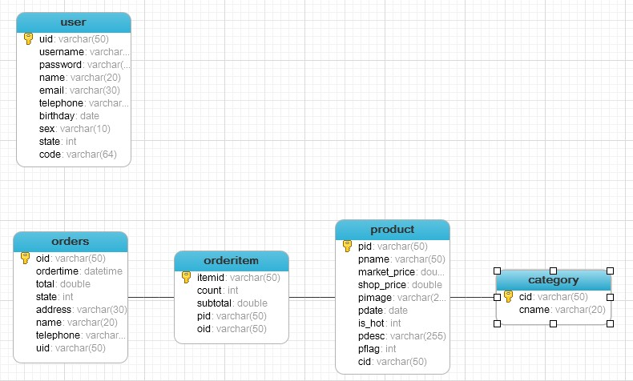
图3.1 数据库模型图

3.2 设计细节
名称 | 单位 | 说明
cid | varchar(50) | 主键，商品分类编号
cname | varchar(20) | 商品分类名称
表3.1 category表
名称 | 单位 | 说明
itemid | varchar(50) | 主键，订单项编号
count | int | 订单项购买商品数
subtotal | double | 订单项小计金额
pid | varchar(50) | 订单项的商品编号
oid | varchar(50) | 订单项所属的订单编号
表3.2 orderitem表
名称 | 单位 | 说明
oid | varchar(50) | 主键，订单编号
ordertime | datetime | 订单的生成时间
total | double | 订单总计金额
state | int | 订单的支付状态，0未付款，1已付款
address | varchar(30) | 收货人地址
name | varchar(20) | 收货人姓名
telephone | varchar(20) | 收货人联系方式
uid | varchar(50) | 该订单所属的用户编号
表3.3 orders表
名称 | 单位 | 说明
pid | varchar(50) | 主键，商品编号
pname | varchar(50) | 商品名称
market_price | double | 商品的市场价格
shop_price | double | 商品的商城价格
pimage | varchar(200) | 商品的图片路径
pdate | date | 商品的上架日期
is_hot | int | 该商品是否热门，1热门，0不热门
pdesc | varchar(255) | 商品描述信息
pflag | int | 商品是否下架，1已下架，0未下架
cid | varchar(50) | 该商品所属的商品分类编号
表3.4 product表
名称 | 单位 | 说明
uid | varchar(50) | 主键，用户编号
username | varchar(20) | 用户名
password | varchar(20) | 密码
name | varchar(20) | 用户真实姓名
email | varchar(30) | 用户电子邮箱
telephone | varchar(20) | 用户电话号码
birthday | date | 用户生日
sex | varchar(10) | 用户性别，male：男性，female：女性
state | int | 用户激活状态，0未激活，1已激活
code | varchar(64) | 用户的激活码
表3.5 user表

4 功能测试

4.1 测试目的
在集成测试的时候，要确保集成后的各个新模块不会出现错误，即原来每个模块功能不会因为集成而消失，所以需要进行功能测试。

4.2 测试方法
在软件集成的功能测试时，多采用黑盒测试方法，所以黑盒测试也常被称为功能测试，虽然这不是一种准确的说法。徉功能测试的时候，有时也有必要查看源代码、数据库的值，配以相应的白盒测试方法，功能测试比较容易理解，主要是根据产品规格说明书，来检验被测试的系统是否满足各方面功能的使用要求，主要包括：
（1）程序安装、启动正常，有相应的提示框、错误提示等。
（2）每项功能符合实际要求。
（3）系统的界面清晰、美观。
（4）菜单和按钮操作正常、灵活，能处理一砦异常操作。
（5）能接受正确的数据输入，对异常数据的输入可以进行提示、容错处理等。
（6）与外部应用系统的接口有效。

4.3 测试用例

4.3.1 测试前台模块
4.3.1.1 用户注册
首先游客访问商城defalut.jsp，default.jsp页面中将页面重定向到productServlet从数据库中准备商品数据，点击首页右上角的“注册”按钮会将页面跳转到register.jsp，在register.jsp页面中，用户可以完成用户注册。注册页面使用了jQuery的jquery-validate.min.js表单校验插件进行前台校验注册信息格式是否正确，另外还是用了Ajax发送异步请求校验用户填写的验证码是否正确，经过前台的校验后才会将表单数据提交到数据库。注册页面register.jsp页面如图4.1所示：
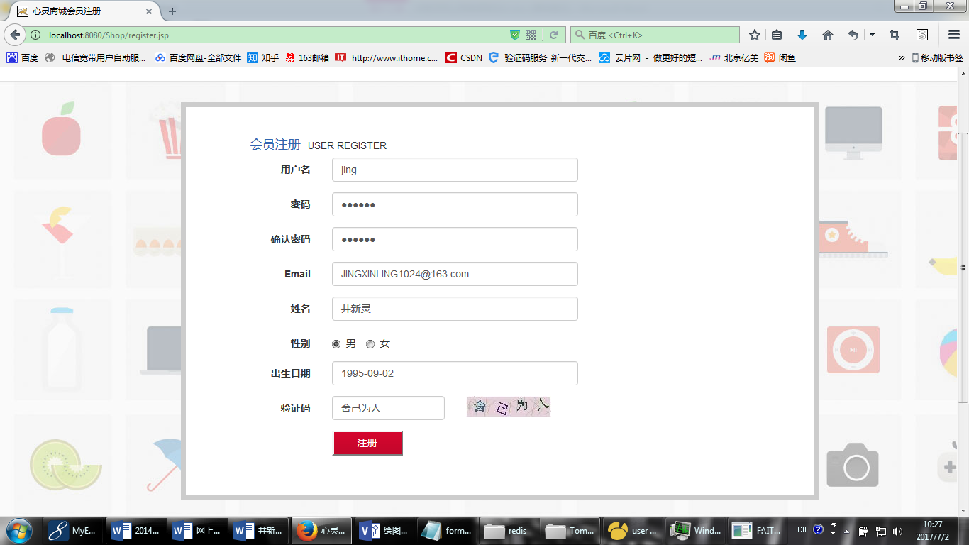
图4.1 注册页面
4.3.1.2 用户激活
用户在注册页面注册账户后，此时数据库中已经保存了该用户，但是该用户的状态码为0表示尚未激活，未激活的用户无法登录商城系统，所以需要用户进入自己的邮箱中进行账户激活。
如图用户点击注册按钮后，如图4.2所示，页面自动跳转到邮箱选择界面。如图4.3所示，如用户选择163邮箱页面将自动跳转到163邮箱登录入口。用户登录邮箱后会收到心灵商城发送的一封激活邮件，如图4.4所示，用户只要在邮箱中点击激活链接即可完成账户激活，激活后数据库中的用户状态码将变为1表示已激活，如图4.5所示。

图4.2 选择邮箱界面
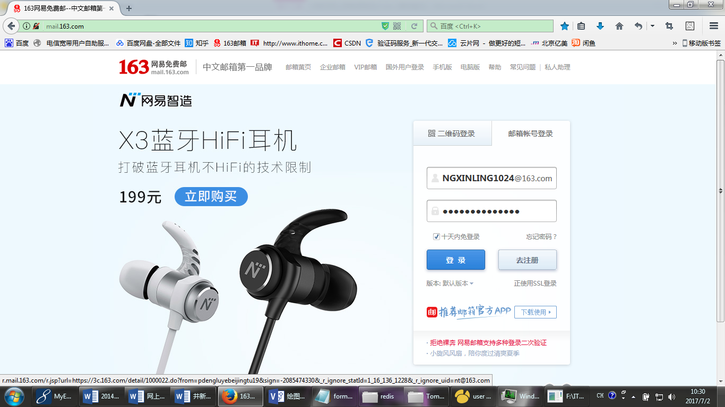
图4.3 邮箱登录界面
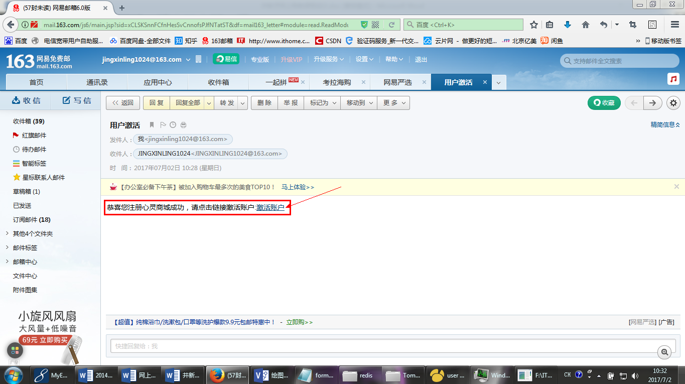
图4.4 激活账户
图4.5 用户状态码改变
4.3.1.3 登录页面
用户在邮箱中激活账户后页面会自动跳转到登录页面login.jsp，登录页面使用Ajax技术发送异步请求校验用户输入的用户名，密码和验证码是否正确。登录界面如图4.6所示：
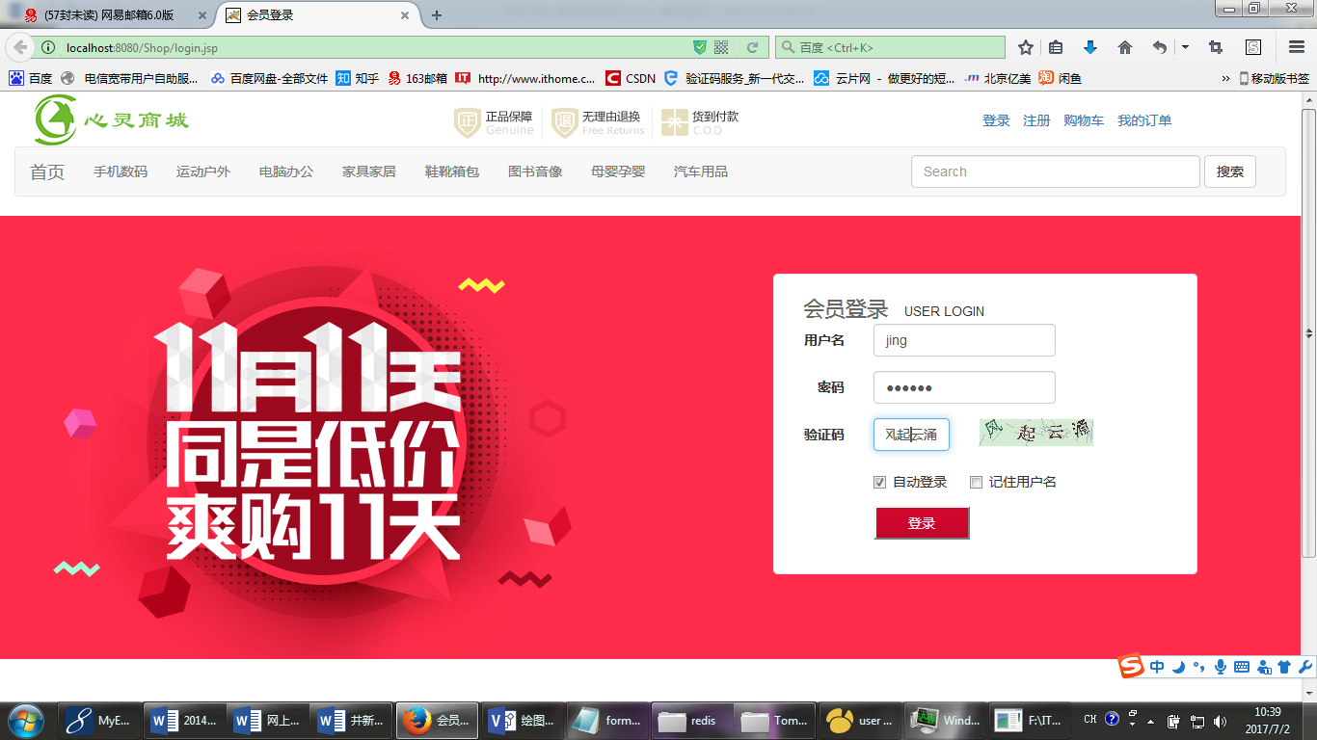
图4.6 登录界面
4.3.1.4 商品展示界面
Ajax校验用户名的登录信息无误便会将页面转发到商城首页,商城首页index.jsp如图4.7所示：
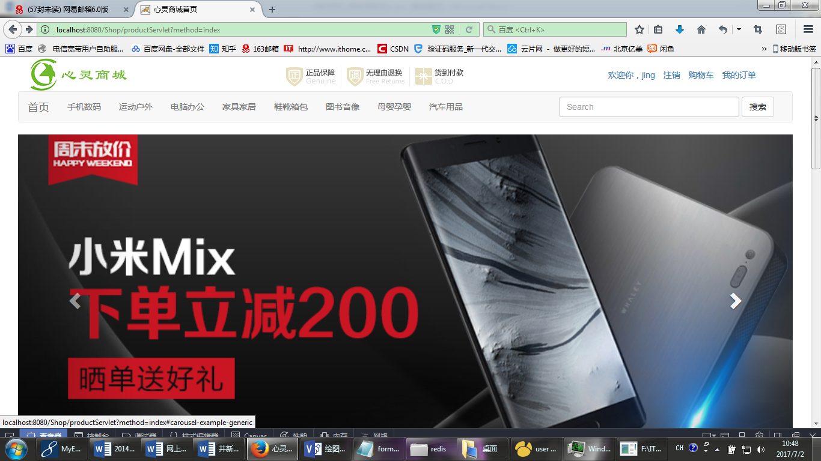
图4.7 商城首页
4.3.1.5 商品列表展示界面
用户在商城首页通过点击导航栏中的商品分类，可以跳转到商品列表页面，商品列表页面prodocut_list.jsp页面如图4.8所示。
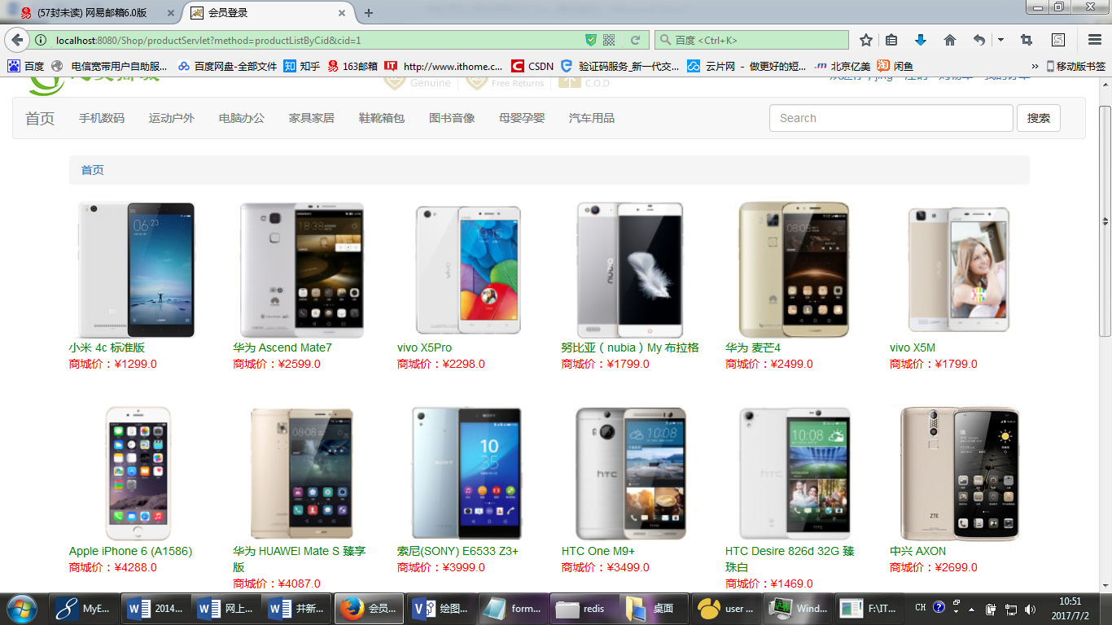
图4.8 商品列表页面
4.3.1.6 商品详情页面
在product_list.jsp页面，用户随意点击一样商品便会跳转到该商品的详细信息页面，如此处点击Apple Iphone6（A1586）将会跳转到该商品的商品详细信息页面，如图4.9所示。
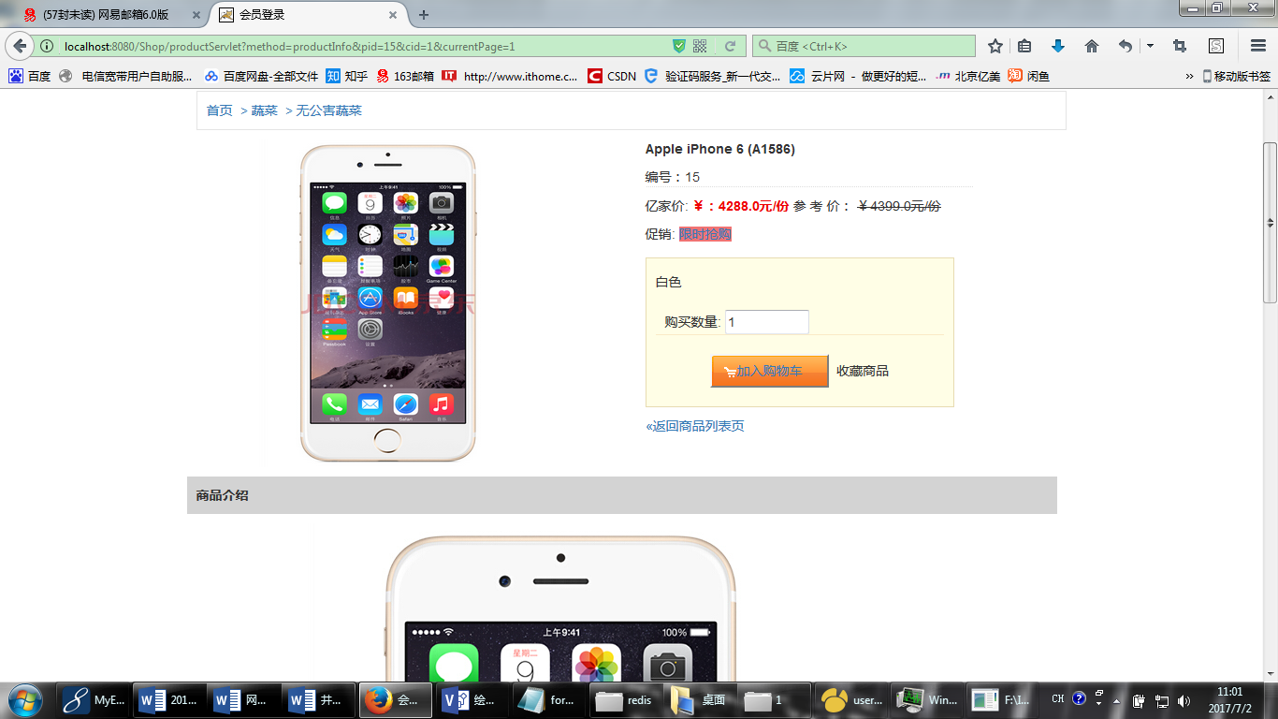
图4.9 商品详情页面
4.3.1.7 购物界面
用户在商品详情页面选择购买商品数量，然后点击加入购物车按钮，将商品加入购物车，页面会自动跳转到购物车界面，购物车界面catrt.jsp如图4.10所示：
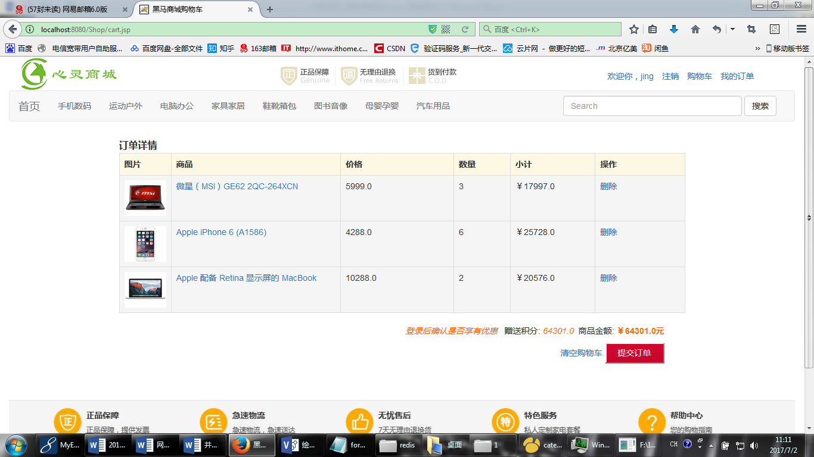
图4.10 购物界面
4.3.1.8 确认订单页面
在确认订单页面用户需要输入收货人姓名，收货人地址以及收货人联系方式，最后选择支付方式即可，界面如图4.11所示。
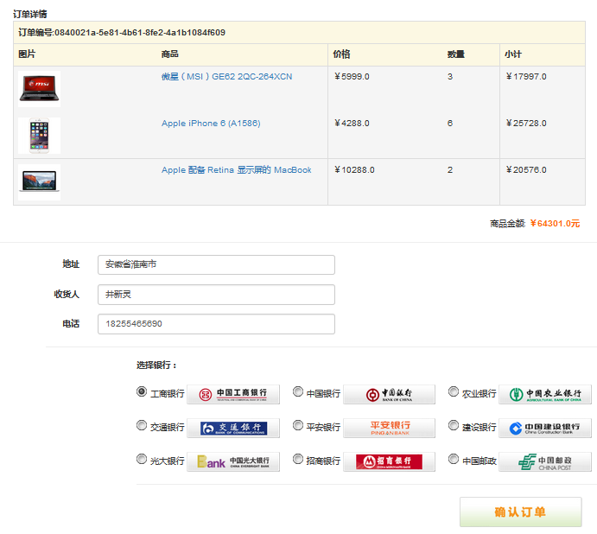
图4.11 确认订单页面
4.3.1.9 支付界面
用户确认订单后，会跳转到在线支付页面，具体跳转到哪个在线支付页面由用户所勾选的支付方式而定。此处勾选中国邮政然后点击“确认订单按钮”，servlet会将页面转发到中国邮政的在线支付界面输入用户名和密码即可完成在线支付。另外此处只是为了演示特意将后台代码的实际金额改成了1.00元，所以支付界面显示的金额为1.00元。支付界面如图4.12所示。
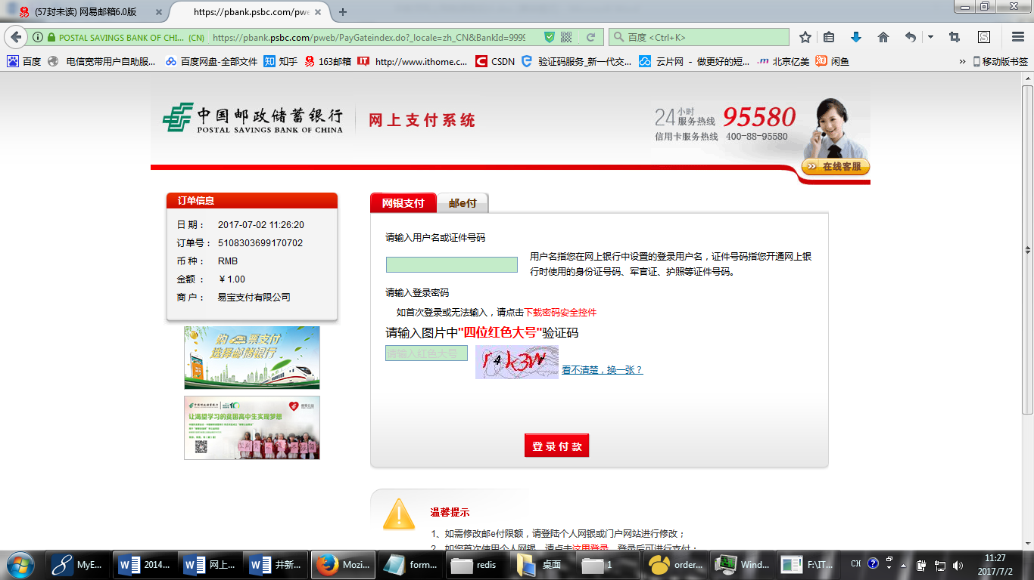
图4.12 在线支付界面

4.3.2 测试后台模块
4.3.2.1 后台登陆界面
管理员在login.jsp页面输入管理员的账户和密码，页面会被重定向到Shop/admin/home.jsp，即管理员登录成功界面，如图4.13所示。
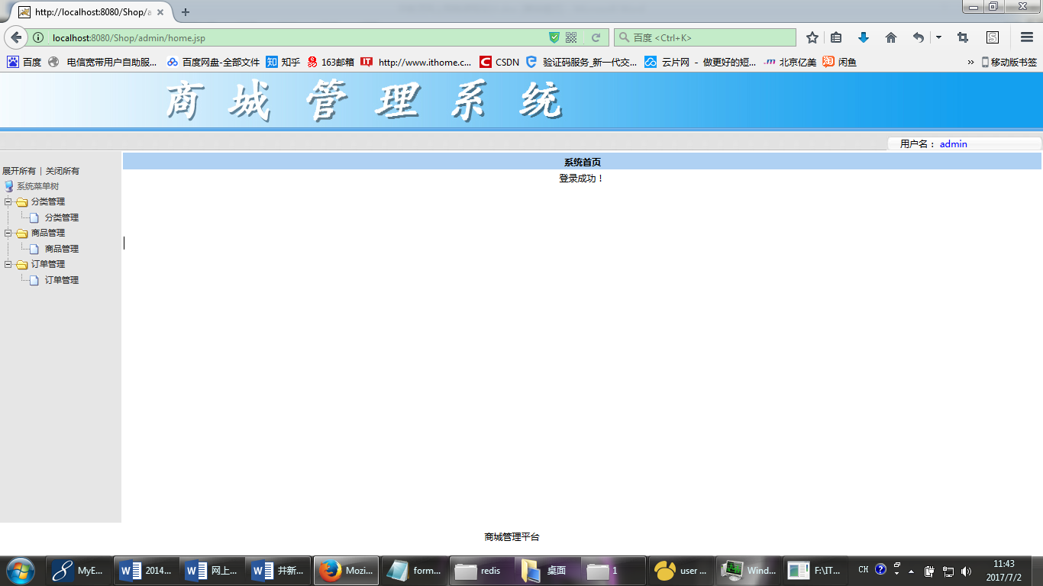
图4.13 管理员登录成功界面
4.3.2.2 订单管理界面
管理员通过点击左侧菜单中的“订单管理”，可以查看所有的订单状态，包括订单编号，收货人，付款状态等，通过点击该订单的“订单详情”按钮会出现一个弹出层，在弹出层中会显示该订单下的所有订单项详情，如图4.14所示。
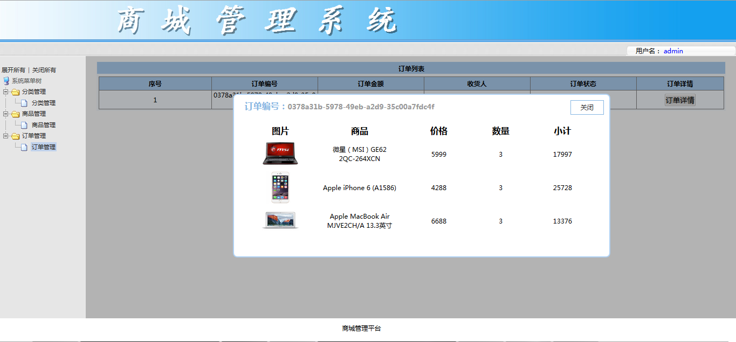
图4.14 订单详情页面
4.3.2.3 商品管理界面
管理员点击左侧的商品管理界面，通过模糊查询可以查看所有符合搜索条件的商品，同时管理员可以对任何一件商品进行增删改操作，如图4.15，4.16所示。
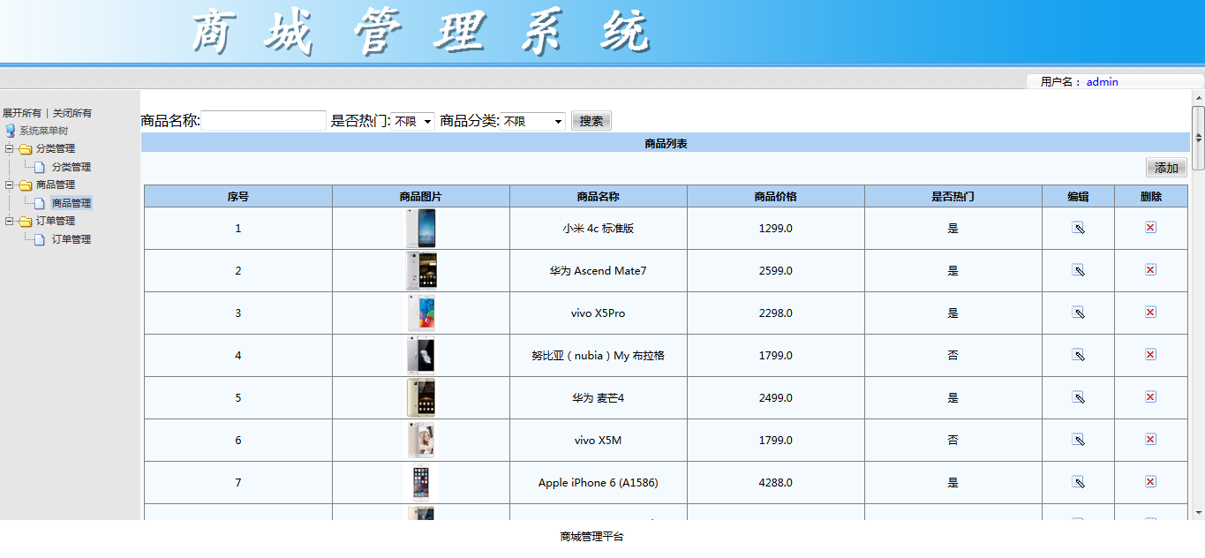
图4.15 根据条件搜索商品
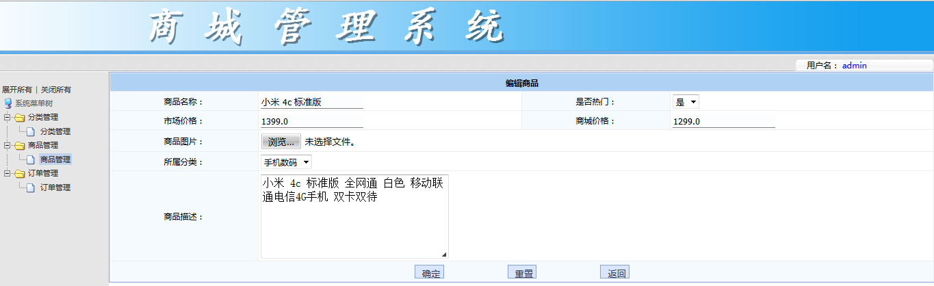
图4.16 修改商品信息

4.4 测试结果
经测试，项目的基本功能可满足用户需要，但如果要需要进行多访问测试还需要进一步改善系统代码。

5 总结

5.1 设计心得
在编写课程设计文档的这段时间里，我在不断自学的基础上利用JSP网络开发语言、MySQL和redis数据库完成了“心灵商城”网上购物系统的设计。期间我遇到了若干问题和解决了不少的问题。从配置Tomcat服务器和数据库，到网站服务，我对电子商务的认识从无到有，有了较为具体详细的了解。我所建立的网上购物系统只是一个稍显简单的网上购物系统，真正电子商务所涉及到的方方面面的问题我未曾遇到或现有的条件限制而未能实现。网上购物系统并不是我想象的那么简单，它包括了编写程序、数据库设计、网页制作、图象处理、版面设计、数据采集、文本编辑、服务器管理等等，要搞好一个好的，完善的网站需要一个详细的、合理的、可行性的规划设计。

5.2 发展方向
我对书本上的知识点和理论有了更深一层的了解，使我学会了如何利用所学的知识,从而对本专业有了更深刻的认识。在这次毕业论文设计中，我第一次亲身尝试到了作为一个缺乏社会实践经验的学生所面临的困难。所以只有匆匆忙忙地查阅大量基于WEB系统设计方面的书籍，希望通过参阅各种关于系统设计的书籍充分了解系统建设的基本流程、总体布局设计以及系统开发前所需的一些准备工作。然而，由于实在是经验有限，虽然书本上介绍了许多这方面的知识和操作方法，但是毕竟还是限于理论方面的，应用到实际当中去的时候就感觉手忙脚乱。但令人高兴的是，通过这样一个边学习边应用的过程，本人完成了购物平台的开发工作，并实现了该应用程序背景所要求的功能。但总的来说，程序仍然存在许多不足之处， 在整个开发过程中本人一直本着认真、虚心、刻苦、积极的态度，坚持自己独立完成设计，并基本达到了应用设计的功能要求。同时这个系统还有一些不足之处，有些功能还不是很完善，所以以后我会加倍努力的去研究,在熟练的基础上掌握更多的技术,来提高自己的开发水平。

参考文献
[1] 李刚编著.轻量级Java EE企业应用实战.北京：电子工业出版社,2014.
[2] Ben Forta编著.MySQL必知必会.北京：人民邮电出版社,2009.
[3] 单东林等编著.锋利的jQuery.北京：人民邮电出版社，2012.
[4] JeremyKeith等编著.JavaScript DOM编程艺术. 北京：人民邮电出版社，2011.
[5] 软件开发技术联盟编著.JavaWeb开发实战. 北京：清华大学出版社,2013.
[6] 刘晓华等编著.JSP应用开发详解（第三版）.北京：电子工业出版社,2007

